**Pintos Project 1: User Program (1)**

담당 교수 : 박성용

학번 / 이름 : 20121277 / 김주호

개발 기간 : 2020.10.05 ~ 2020.10.31

**<목차>**

1. 개발 목표 2

2. 개발 범위 및 내용 3

A. 개발 범위 3

B. 개발 내용 3

3. 추진 일정 및 개발 방법 6

A. 추진 일정 6

B. 개발 방법 6

4. 연구 결과 8

A. Flow Chart 8

B. 제작 내용 12

C. 시험 및 평가 내용 18

# 1. 개발 목표

user level과 kernel level이 분리된 pintos OS 환경에서, kernel level에 존재하는 system 함수들을 이용하여 user level에 있는 프로그램을 구동시키는 로직을 구현한다.

# 2. 개발 범위 및 내용

## A. 개발 범위

### 1. Argument Passing

* 사용자가 입력한 명령어를 parsing하여 esp 레지스터가 가리키는 메모리 공간에 적재한다.
* user level에서 호출한 api를 수행하는 데 필요한 정보들(인자, 인자 개수, 인자의 주소 등)이 전달된다.

### 2. User Memory Accesss

* user level에서 호출한 api가 kernel level의 메모리를 침범하지 않도록 유효성을 판단한다.

### 3. System Calls

* 유저 레벨에서 시스템 콜 API를 호출하고, system call 함수를 이용해 커널 레벨의 함수를 사용할 수 있게 된다.

## B. 개발 내용

### 1. Argument Passing

* 커널 내 스택에 argument를 쌓는 과정 설명
  + esp 레지스터가 가리키는 메모리 공간에 argument를 stack한다.
  + argument를 메모리에 stack할 때는 pintos에서 제시하는 컨벤션대로 쌓게 되는데, 그 규칙은 아래와 같다.

|  |
| --- |
| * + argv[2][…] |
| * + argv[1][…] |
| * + argv[0][…] |
| * + <word-align> |
| * + NULL |
| * + argv[2] |
| * + argv[1] |
| * + argv[0] |
| * + argv |
| * + argc |
| * + return address |

### 2. User Memory Accesss

* Pintos 상에서의 invalid memory access 개념
  + Pintos는 user level과 kernel level의 환경이 분리되어있다.
  + 여기서 2가지 형태의 invalid memory access가 생길 수 있다.
  + 첫 번째는 user level에서 구동되는 APP1이 APP2가 사용하는 메모리 공간을 침범하는 것이다.
  + 두 번째는 usel level에서 구동되는 APP이 kernel level의 메모리 공간을 침범하는 것이다.
* Invalid memory access를 막는 방법
  + Virtual Memory의 개념을 이용한다.
  + user level에서 구동되는 APP은 실행에 필요한 가상의 logical한 메모리 공간을 부여받고, 가상의 넓은 메모리공간을 점유하는 것처럼 동작한다.
  + 이 logical한 가상의 메모리 공간이 physical하게는 page 단위의 실제 메모리공간과 mapping되어, 한정된 공간만을 사용하게 된다.
  + APP1이 사용하는 physical 메모리 공간과 APP2가 사용하는 physical 메모리 공간이 서로 침범하지 않도록, 또한 user level에서 구동되는 APP이 kernel level의 메모리 공간을 침범하지 않도록 OS가 관리한다.

### 3. System Calls

* 시스템 콜의 필요성
  + user level과 kernel level이 분리된 OS 환경에서, user level이 kernel level의 메모리 공간을 침범하지 못하도록 관리된다.
  + 그러나, kernel level에는 Process Scheduling, Memory Management, File System 관련한 유용한 함수들이 내장되어 있고, 이를 user level에서 이용해야할 필요성이 생기게 된다.
  + user level에서 kernel level의 함수를 이용할 수 있게 해주는 것이 바로 system call이다.
* 이번 프로젝트에서 개발할 시스템 콜에 대한 간략한 설명
  + halt()
    - 핀토스를 종료시킨다.
  + exit()
    - 현재 실행시키고 있는 user program을 종료시키고, status를 kernel에 반환한다.
  + exec()
    - Child process 를 create하여, 프로그램을 수행시킨다.
  + wait()
    - child process의 작업이 끝날 때까지 기다리며, child thread의 id가 유효한지 점검한다.
    - child process가 종료된 때의 status를 받고, 해당 자식 프로세스를 reap한다.
  + read(STDIN)
    - 표준 입력 스트림으로부터 데이터를 읽는다.
  + write(STDOUT)
    - 표준 출력 스트림으로 데이터를 출력한다.
* ​
* 유저 레벨에서 시스템 콜 API를 호출한 이후 커널을 거쳐 다시 유저 레벨로 돌아올 때까지 각 요소를 설명
  + 유저 레벨에서 시스템 콜 API를 호출한다.
  + system call 함수는 API에 대응하는 system call number와 인자를 system call handler에게 전달한다.
  + system call handler는 system call과 인자를 이용해 esp 레지스터에 접근해서 argument를 넘긴다.
  + kernel 레벨에서 system call이 수행된 후 return 값을 eax 레지스터에 넘겨 주게 되면, 이를 유저 레벨에서 읽어들인다.

# 3. 추진 일정 및 개발 방법

## A. 추진 일정

* **day1**. argument passing 구현
  + esp 레지스터가 가리키는 메모리 공간에 pintos 컨벤션에 맞게 argument를 쌓아 넘기는 로직 구현
* **day2**. user memory access
  + 인자로 넘긴 argument들이 kernel level의 메모리를 침범하지 않는지 유효성을 검사하는 로직 구현
* **day3**. System Call handler
  + system call number와 인자를 통해, 적절한 system 함수를 호출할 수 있도록 분기문 구현
* **day4**. System call implementation
  + kernel level 함수를 호출하여, 수행 결과 값을 eax 레지스터에 전달하는 로직 구현
* **day5**. additional implementation
  + 새로운 system call number를 정의하고, 새로운 system call 함수를 정의한다.

## B. 개발 방법

* src/userprog/process.c
  + bool load() 함수 수정
    1. argument parsing 함수 추가
    2. push_to_stack 함수 추가
* src/userprog/syscall.c
  + 넘어온 argument들의 유효성을 검사하는 함수 추가
  + systemcall number를 확인하여, kernel level의 함수를 호출하는 분기문 작성
    - f -> esp에 접근하여 parameter passing을 구현
    - f -> eax에 접근하여 함수의 return 값을 passing
  + 새로운 additional 함수 fibonacci(), max_of_four_int() 작성
* src/lib/syscall-nr.h
  + 새로운 system call number 등록
    - SYS_FIB (20번)
    - SYS_MAX (21번)
* src/userprog/user/syscall.c
  + fibonacci와 max_of_four_int 관련한 syscall 함수 작성
* src/examples/additional.c
  + examples 폴더에 additional.c 파일을 추가하고, fibonacci와 max_of_four_int를 호출할 수 있도록 만든다.

# 4. 연구 결과

## A. Flow Chart

### 1. Argument Passing

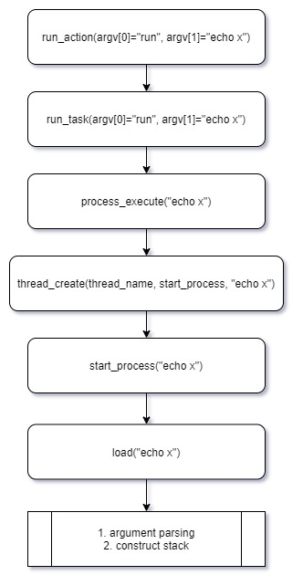

### 2. User Memory Accesss

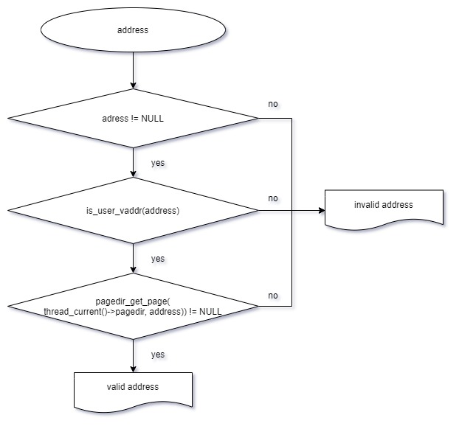

### 3. System Calls

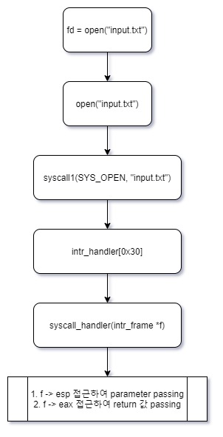

## B. 제작 내용

### 1. Argument Passing

* src/userprog/process.c
  + bool load() 함수 내에 argument parsing 관련 코드 작성
    - <string.h> header에 있는 strtok_r() 함수를 사용
      * strtok()와는 달리 strtok_r()은 multi thread 환경에서 사용이 가능하도록 만들어진 함수이다.
  + void push_to_stack(char**, void**, int) 함수 추가
    - Pintos 컨벤션에 맞도록 함수의 인자와 주솟값, 인자의 개수, return address 등 함수 수행과 관련한 정보들을 stack에 push한다.
    - esp 레지스터의 값을 4 단위로 감소 시키면서 push한다.

### 2. User Memory Accesss

* src/userprog/syscall.c
  + bool is_valid_ptr(const void *usr_addr)
    - 넘어온 argument들의 유효성을 검사하는 함수이다.

|  |
| --- |
| bool is_valid_ptr(const coid *usr_addr){  struct thread * cur = thread_current();  if (usr_addr == NULL) return false;  if (!is_user_vaddr(usr_addr)) return false;   return (page_dir_page(cur->pagedir, usr_addr)) != NULL; } |

* + - src/userprog/pagedir.h에 내장된 page_dir_page(cur->pagedir, usr_addr) 를 사용한다.
      * 해당 함수는 user virtual address에 대해 kernel virtual address를 구해주게 된다
      * physical page에 unmapped 되어 있다면, NULL을 return 하게 된다.
    - src/threads/vaddr.h에 내장된 is_user_vaddr(usr_addr)를 사용한다.
      * 해당 함수는 인자로 들어온 address가 user level에 있는지를 점검한다.
    - ​

### 3. System Calls

* src/userprog/syscall.c
  + static void syscall_handler(struct intr_frame *f UNUSED) 작성
    - system call number를 확인하여, kernel level의 함수를 호출하는 분기문 작성
      * 인자로 들어온 struct intr_frame *f 값을 통해서 esp 레지스터가 담고 있는 주솟값에 접근할 수가 있다.
      * 그 주소가 유효한 주소인지를 점검한다.
      * syscall number를 살펴보고, 적절한 수행 함수를 찾아 분기한다. (switch문)
      * f -> esp에 접근하여 parameter를 passing하고, f -> eax에 return 값을 넘겨준다.
  + sys_read() 작성
    - src/devices/input.c 에 내장된 input_getc(void) 이용
  + sys_write() 작성
    - src/lib/kernel/console.c에 내장된 putbuf() 이용
  + sys_halt() 작성
    - src/devices/shutdown.h에 내장된 shutdown_power_off() 이용
  + sys_exit() 작성
    - src/threads/thread.h에 내장된 thread_exit() 이용하여 프로세스를 종료
  + sys_exec() 작성
    - **Logic**

|  |
| --- |
| case SYS_EXEC :  {  int arg = get_arg(f);  arg = usr_to_kernel_ptr((const void *) arg);  f->eax = process_execute((const char *) arg);  break;  } |

* + - * intr_frame에 접근하여 인자를 얻어 온다. (get_art(intr_fame))
      * 얻어온 인자 addr를 이용해 실제 mapping 되어있는 physical page 주소를 얻는다. (usr_to_kernel_ptr(addr))
      * bad address 인지를 점검하고 이상이 없다면, src/userprog/process.c에 내장된 process_execute()의 parameter로 넘겨 user level api 수행
    - **Codes**
      * int get_arg (struct intr_frame *f)
        + intr_frame에 접근하여 인자를 얻어오는 함수이다.

|  |
| --- |
| int get_arg (struct intr_frame *f) {  int *addr = (int *) f->esp + 1;  if (!is_user_vaddr((const void *) addr)) sys_exit(-1);  if ((const void *) addr < USER_VADDR_BOTTOM) sys_exit(-1);   return *addr; } |

* + - * + ​
      * int usr_to_kernel_ptr(const void *usr_addr)
        + user address에 mapping된 physical address를 얻는 함수이다.

|  |
| --- |
| int usr_to_kernel_ptr(const void *usr_addr) {  if (!is_user_vaddr(usr_addr)) sys_exit(-1);  if (usr_addr < USER_VADDR_BOTTOM) sys_exit(-1);   void *k_virtaddr = (void *)pagedir_get_page(thread_current()->pagedir, usr_addr);  if (!k_virtaddr) sys_exit(-1);   return (int)k_virtaddr; } |

* + - ​

### 4. Additional System calls

* src/examples/additional.c
  + pintos가 kernel level api를 이용할 때, src/examples 디렉토리에서 simulated disk로 코드를 옮기게 된다.
  + src/examples 디렉토리에 새로운 파일 additional.c를 만들고, argc에 따라 분기하여 함수를 호출할 수 있도록 코드 작성

|  |
| --- |
| #include <stdio.h> #include <syscall.h> #include <stdlib.h>  int main (int argc, char *argv[]) {  switch(argc){  case 2:  {  printf("%d\n", fibonacci(atoi(argv[1])));  return EXIT_SUCCESS;  break;  }  case 5:  {  printf("%d\n", max_of_four_int(atoi(argv[1]), atoi(argv[2]), atoi(argv[3]), atoi(argv[4])));  return EXIT_SUCCESS;  break;  }  default:  break;  }   return EXIT_FAILURE; } |

* + - ​
* src/lib/syscall-nr.h
  + 새로운 systemcall number를 등록한다.

|  |
| --- |
| /* System call numbers. */ enum {  /* Projects 2 and later. */  SYS_HALT, /* Halt the operating system. */  SYS_EXIT, /* Terminate this process. */  SYS_EXEC, /* Start another process. */   ...   // programmer-defined  SYS_FIB,  SYS_MAX }; |

* src/lib/user/syscall.c
  + max_of_four_int()의 경우 4개의 인자를 passing하게 된다.
  + 인자 4개가 들어오는 경우의 syscall handler를 assembly level에서 구현한다.

|  |
| --- |
| // programmer-defined  #define syscall4(NUMBER, ARG0, ARG1, ARG2, ARG3) \  ({ \  int retval; \  asm volatile \  ("pushl %[arg3]; pushl %[arg2]; pushl %[arg1]; pushl %[arg0]; " \  "pushl %[number]; int $0x30; addl $20, %%esp" \  : "=a" (retval) \  : [number] "i" (NUMBER), \  [arg0] "r" (ARG0), \  [arg1] "r" (ARG1), \  [arg2] "r" (ARG2), \  [arg3] "r" (ARG3) \  : "memory"); \  retval; \  }) |

* + ​
  + syscall 함수 정의

|  |
| --- |
| int fibonacci (int n) {  return syscall1 (SYS_FIB, n); }  int max_of_four_int(int a, int b, int c, int d) {  return syscall4 (SYS_MAX, a, b, c, d); } |

* + ​
* src/userprog/syscall.c
  + 새로운 함수 fibonacci(), max_of_four_int() 작성
  + fibonacci()

|  |
| --- |
| int sys_fibonacci (int n) {  if (n == 1 || n == 2) return 1;   int a, b;  int tmp;   a = b = 1;  for (int i = 2; i < n; i++){  tmp = a + b;  a = b;  b = tmp;  }  return b; } |

* + max_of_four_int()

|  |
| --- |
| int sys_max_of_four_int(int a, int b, int c, int d) {  int mxv1 = a > b? a: b;  int mxv2 = c > d? c: d;  int res = mxv1 > mxv2? mxv1: mxv2;  return res; } |

* ​

## C. 시험 및 평가 내용

- 입력한 명령 - fibonacci 관련



* 수행 결과

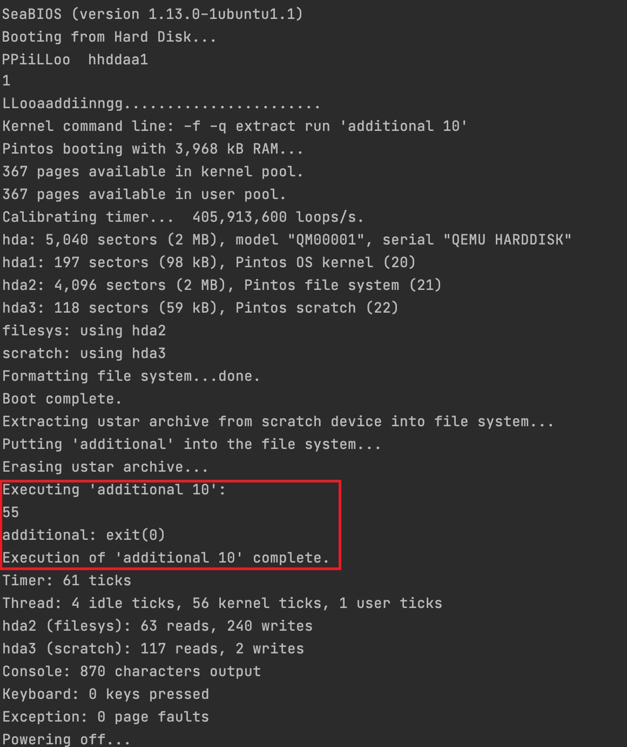

* 입력한 명령 - max of four int 관련

img6

* 수행 결과

